Булышев Иван Николаевич

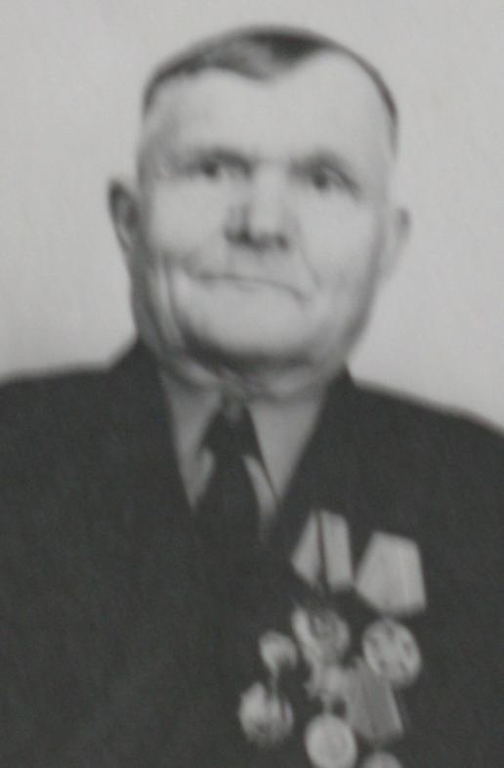

Родился в 1907 году в поселке Старь.
До войны работал на Чернятинском стекольном заводе. Он был лучшим мастером по выдуванию стекла «халявным» методом. В 1934 году партийная организация и завком завода назначили Ивана Николаевича заведующим пекарней.

Когда началась Великая Отечественная война, он ушёл на фронт. И.Н. Булышев в звании сержанта участвовал в боях на Орловско-Курской дуге. Его часть форсировала реку Вислу, дошла до Варшавы.

О сражениях на территории Польши Булышов И. Н. вспоминал: «Ужасное зрелище представляла собой Варшава. Поспешно отступая из города, немцы взрывали и сжигали все, что могли. Большая часть города превратилась в развалины. А ещё фашисты убили и засекли до смерти сотни тысяч жителей польской столицы... Поляки встречали нас цветами среди развалин и пламени пожаров, как своих освободителей».

В начале 1945 года Красная Армия вступила на территорию Германии. Иван Николаевич принимал участие в многочисленных сражениях на немецкой земле, со своими товарищами дошел до Берлина. Участвовал в штурме Берлина.

За свои военные заслуги Иван Николаевич имеет медали «За боевые заслуги», «3а взятие Варшавы», «3а взятие Берлина».

В 1958 году за трудовые заслуги получил орден Трудового Красного 3намени.

